初中物理总复习七 欧姆定律
一、 知识网络
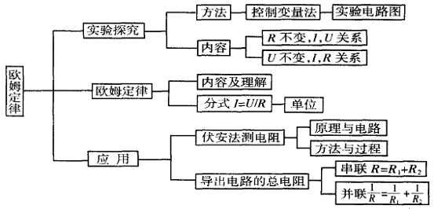

二、复习要点
1．实验表明：在 一定时，通过导体的电流跟导体两端的电压成正比；在电压不变时，通过导体的电流跟导体的 成反比。
2．欧姆定律的内容为：导体中的电流，跟导体两端的 成正比，跟导体的电阻成 。其数学表达式为： 。公式中的I、U、R 的单位必须分别是 、 、 。
3．用电压表测出灯泡两端的 ，用电流表测出此时通过灯泡的 ，根据公式R＝ ，就可以计算出灯泡的电阻值。这种用电压表和电流表测定电阻的方法叫做 法。公式R=U／I 提供测量导体电阻的方法，但不能认为电阻与电压成正比，与电流成反比。因为导体的电阻是导体本身的一种性质，其大小与电流和电压无关，只由它本身的 、 、 和 决定。
4．把几个导体串联后，相当于增加了导体的 ，因而总电阻比串联前的任一电阻都 。 把几个导体 联后．相当于增加了导体的 ，因而总电阻比并联前的任一电阻都 。
5．在测量小灯泡的电阻时，使用滑动变阻器的目的是改变流过电路中的 ， 同时改变灯泡两端的 ，这样就可以测出几组数据，求出灯泡电阻的平均值，以减少 。
6．电路发生短路时，由于电路中的电阻很小，据欧姆定律I＝U/R ，电压不变时，通过的电流会 ，这样容易损坏电源， 至还会引起 ，因此短路是不允许的。
7．人体也是导体，根据欧姆定律，加在人体两端的电压越大，通过人体的电流
，电流大到一定的程度就会有危险。
三、考点分析
考查的重点和热点：(1)欧姆定律和串、并联电路的特点综合应用；(2)用伏安法测电阻；(3)电路变化分析和电路故障分析。这类考题知识覆盖面大，重复率高，难度可大可小，创新性强，这都值得关注。
四、经典题解
【例1】(南宁市)如图7—1所示的电路，电源电压保持不变，电阻R_{l}＝5 Ω，R₂＝ 15Ω。
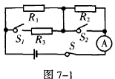
(1)若开关S₁、S₂都断开时，电流表示数为0．2 A，则电源电压是 V。
(2)若开关S₁、S₂都闭合时，电流表示数为0．9 A，则通过电阻R₃的电流是 A。
解析：(1)当开关S₁、S₂都断开时，电阻R₁ 与R₂串联，此时电路中的总电阻为R==R₁＋R₂==5Ω+15Ω==20Ω，电源电压为U＝IR＝0．2 A×20Ω＝4 V。
(2)当开关S₁、S₂都闭合时，电阻R ₁与R₃并联，R₂被短路，此时R₁与R₃两端的电压均为电源电压，即4 V，通过R₁的电流为 I=U/R₁=0．8 A，根据并联电路中电流的关系，I=I₁+I₃所以通过R₃的电流为I₃=I-I₁= 0．9 A-0．8 A=0．1 A。
启迪：本题主要考查欧姆定律的理解和应用。解题时首先要看清电路及其变化，然后运用欧姆定律和串、并联电路特点求解。
【例2】(广州市)给你一个电池组(已带开关S₀，如图方框内所示)，一只电压表、一个已知阻值为R₀的电阻，一个开关S和几根导线，利用上述器材设计只需连接一次电路就能测出未知电阻R_{x}阻值的方法．要求：
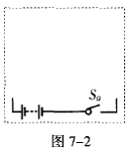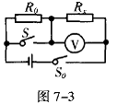
(1)在图7—2内画出电路图。
(2)写出简要的实验步骤，并用符号表示测量的物理量。
(3)写出电阻R_{x}阻值的表达式。
解析：用伏安法测电阻需要一只电压表、一只电流表．而本题只给一只电压表，另给了一只已知阻值的电阻R₀。于是我们想到是否可以利用串联电路中电压分配跟电阻的关系：U_{x}／U₀==R_{x}／R₀。因此只要用电压表分别测出U₀和U_{x}，就可以用R_{x}＝R₀ U_{x}／U₀来求出R_{x}。
由于题目要求只连接一次电路，而且只给了一个开关，所以不能做到只用一只电压表来分别测出U₀和U_{x}，但串联电路电压关系U＝U₀＋U_{x} ，这里U是电源电压。因此U₀和U_{x}两者中，用电压表测出其中一个电压；再通过开关的切换测出电源电压，就可得知
另一个电压。根据以上考虑，可设计出电路图。
(1)电路图如7－3所示；
(2)实验步骤：① 闭合开关S₀，断开开关S，读出电压表示数U_{x}；② 闭合开关S₀、S，读出电压表示数U；③ 断开开关S₀、S。
(3)电阻的表达式：
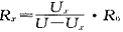
启迪：本题是伏安法测电阻的拓展问题，解题关键在于运用等效思维方法，灵活运用电学知识分析和解决问题。
【例3】(贵阳市)我们已进行过“科学探究：欧姆定律”。
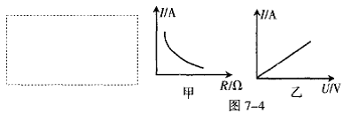
(1)请你在上边方框中画出该实验的电路图。
(2)① 由于电路中电流的大小受多种因素的影响，所以我们在探究某一因素变化对电流的影响时，必须保持其他因素不变，即采用了 法。② 图7— 4是某实验小组在探究过程中，根据实验数据绘制的图象，其中表示电压不变，电流随电阻变化的图象是 图； 表示电阻不变，电流随电压变化的图象是 图。(选填“甲”或“乙”)
(3)在探究过程中，使用滑动变阻器的目的是 。
(4)实验的结论是：
① ；② 。
解析：(1)实验电路图如图7—5所示。
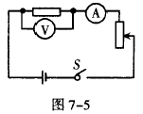
(2)① 我们采用控制变量法探究欧姆定律。根据图象知识可知，表示电压不变，电流随电阻变化图象是甲图；表示电阻不变，电流随电压变化的图象是乙图。
(3)在探究过程中，使用滑动变阻器的目的是改变电阻两端电压和保证电阻两端的电压不变。
(4)实验的结论是：① 保持电阻不变时，电流跟电压成正比；② 保持电压不变时，电流跟电阻成反比，最后综合两者，归纳得欧姆定律。
启迪：本题来源于课本探究欧姆定律的实验。解题时应运用控制变量法和图象数学知识分析、解决问题。
五、能力训练
【基础训练】
1．(广东省)欧姆定律的表达式为 。在电压U 一定的条件下，导体的电阻R越
小，通过导体的电流I越 。两个电阻R₁和R₂(R₁>R₂)串联接入电路中，通过R₁的电流 (选填“大于”、“等于”或“小于”)通过R₂的电流。
2．(苏州市)当加在某导体两端的电压为6 V 时，通过导体的电流为0．5 A，则该导体的电阻为 Ω；若加在该导体两端的电压增为12 V，则该导体的电阻为 Ω。
3．(成都市)某同学在探索究“电流跟电压的关系”时，应保持 不变，他根据收集到的数据画出了如图7—6所示的图象，你对这个图象进行分析后，得出的结论是 。
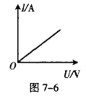
4．(四川省)下面的表格是“研究电流跟电压、电阻关系”的实验记录
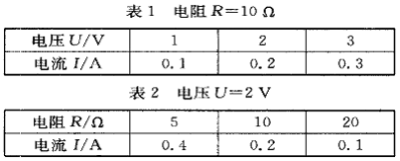
分析表1数据，可得出结论：在电阻一定的情况下，导体中的电流跟 。
分析表2数据，可得出结论：在电压不变的情况下，导体中的电流跟 。
5．(上海市)某同学做“用电流表、电压表测电阻”的实验，连接电路时，开关应处于 状态(选填“闭合”或“断开”)。测量时，该同学多次改变滑动变阻器滑片的位置，是为了 。
6．(芜湖市)某导线电阻为0．008 Ω，若不慎直接跟一节干电池两极连接发生电源短路，则短路电流为 A。
7．两个定值电阻R₁与_R₂的比值为3：5，把它们并联起来接人电路中，通过它们的电流之比为 。
8．一个小灯泡阻值为1O Ω，正常工作时的电流为0．4 A，现要将其接入12 V 的电路中，要求仍能正常发光，则应 联一个阻值为 Ω的电阻．
【提高训练】
9．(兰州市)如图7—7所示，已知两只灯泡L₁和L₂串联，则在a、b、c三个电表中(电流表或电压表)，a是 表，b是 表 ，c是 表。
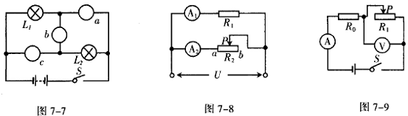
10．(乌鲁木齐市)如图7—8所示的电路，电路电压U保持不变，当滑动变阻器的滑片P 向b端移动的过程中，电流表读数的变化情况是( )。
A．电流表A₁、A₂读数都变大 B．电流表A₁、A₂读数都变小
C．电流表A₁读数不变，A₂读数变小 D．电流表A₁读数不变，A₂读数变大
11．(南通市)在图7—9所示电路中，闭合开关S，移动滑动变阻器的滑片P，当电 表的示数为6 V 时，电流表示数为0．5 A； 电压表的示数为7．2 V时，电流表的示数为0．3 A。则电阻R₀为 Ω，为 n，电源电压为 V。
12．(沈阳市)如图7— 10所示电路中，闭合开关S后，两灯都正常发光，两电表指针都有偏转，示数稳定。已知电源电压为8 V，灯L₁ 的电阻为16Ω，灯L₂的电阻为12Ω，则甲电表的示数为 ， 乙电表的示数为 。
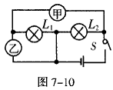
13．(黄冈市)小刚同学测量2．5 V 小灯泡的电阻时，连接的电路如图7－ 11。
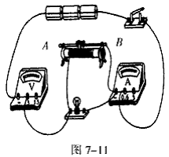
(1)检查电路，发现有一根导线连接错误，请你在连接错误的导线上打“× ”，若没有发现错误，闭合 开关，会出现 现象。在图中补画出正确的连线。闭合开关前，他应将滑动变阻器的滑片调到 端(填“A”或“B”)；
(2)小刚改正错误后，按正确的操作测得的数据如下表：
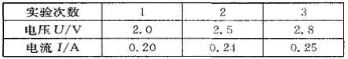
则第1次测得的小灯泡的电阻为 ；从表中计算出三次小灯泡的电阻不相等。你认为可能的原因是 。
14．(淮安市)电的广泛应用，极大地提高了人们的生活质量。若违反安全用电的原则，就可能发生触电事故。请根据安全用电的要求，给图7—12所示的甲、乙两图配上简要的解说词。
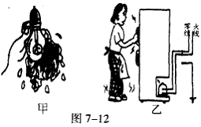
甲图： 。
乙图： 。
l5．如图7－13所示，若电源电压为4 V，R_{l}＝10Ω，R₂的阻值范围为0～ 30Ω，闭合开关后，求：当滑动变阻器的滑片P 从a端移到b端时，电流表、电压表的示数的变化范围。
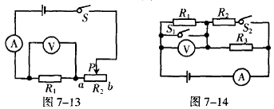
16．（河南省）如图7－14所示，R₂=R₃=20Ω,当S₁和S₂都断开时，电流表的示数为0.4A，电压变的示数为4V，求：（1）R₁的阻值。（2）电源电压。（3）S₁和S₂都闭合时电压表和电流表的读数。
【适应性训练】
17．在图7－15所示的电路中，电源电压保持不变，当滑动变阻器的滑片P在a处时，电压表的示数为3V，电流表的示数为0.6A；当滑片P在b端时，电压表的示数为5V，电流表的示数为0.5A，请根据测得的数据计算出与电路有关的五个物理量。
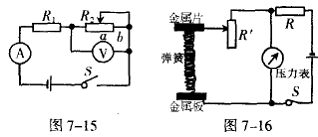
18．(无锡市)小明设计了如图7－16所示的压力测量仪，可以反映弹簧上方金属片受到压力的大小。其中R′是滑动变阻器，R是定值电阻，电源电压恒定不变，压力表实际上是一个电压表。当金属片受到的压力增大时，变阻器的阻值 ，压力表示数
。(选填“变大”、“变小”或“不变”)
六、课本拓展题
1．(北京市)小明同学在研究电阻两端的电压跟通过该电阻的电流之间的关系时发现：电阻不变时，电阻两端的电压跟通过该电阻的电流成正比。小明进一步分析实验数据后又发现了一个新舰律，为了检验自已发现的新规律是否正确。他又重新设计一个实验，得到的实验数据如下表所示，小明分析了表中的实验数据。认为自已发现的新规律是正确的。
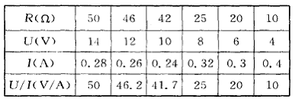
(1)根据表中实验数据可以判断小明发现的新规律为： 。
(2)小明发观的新规律可以应用于电学测量中，清列举一个应用该规律进行测量的例子： 。
说明：本题是对课本实验进一步探究，发现新的规律。
2．如图7— 17所示．它是“高压危险”的标志．某同学面对标志图说，只有“高压电”才有危险，“低压电”没有危险．这话对吗?
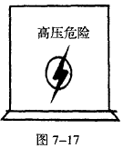
说明：本题是对课本插图(高压危险)问题的讨论。

参考答案和提示
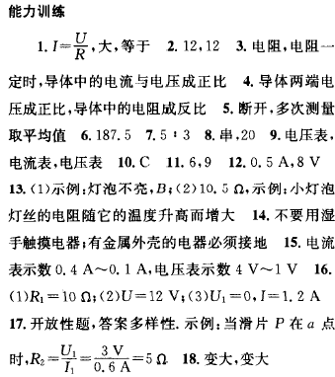
课本拓展题
1．(1)电阻两端的电压跟随通过该电阻的电流之比等于该电阻值；(2)伏安法测电阻2．不对，道理自行作答。

